ESTUDIO PROCESOS

ACTUALES Y FUTUROS
DICOTEX

INDICE.

INDICE. 1
INTRODUCCIÓN. 2
MARCO TEORICO. 3
POS. 3
Inventario 3
Casos de uso. 4
Diagrama de despliegue 4
Diagrama de flujo de datos 5
Diagrama de Gantt 5
DICOTEX. 6
Organigrama 7
INNOVIC. 8
SITUACIÓN ACTUAL. 9
DESCRIPCIÓN GENERAL DEL PROYECTO. 10
FACTORES CRITICOS. 11
OBJETIVOS GENERALES. 12
EQUIPOS DE TRABAJO. 13
PLAN DE TRABAJO. 14
GANTT. 14
VALOR DEL PROYECTO. 15

INTRODUCCIÓN.

DICOTEX Ltda. Ha solicitado al grupo INNOVIC el levantamiento y mejora de los procesos organizativos referentes a puntos de venta, inventario, precios y códigos. Así mismo la definición y fronteras de soluciones informáticas integradas para su evaluación.
Este documento servirá como base donde se podrá consultar sobre equipos de trabajo, Gantt de actividades, factores críticos y toda aquella información que permita definir la línea base del proyecto.

MARCO TEORICO.
Para poder entender los documentos que se entregaran al finalizar el proyecto es necesario establecer una base teórica por la cual una persona que no maneje algunos conceptos pueda orientarse sobre la información que se presentaran.

POS.
Acrónimo ingles (Point Of Sale). Son sistemas informáticos que ayudan en las tareas de gestión de un negocio de ventas al público mediante una interfaz accesible para los vendedores. Los POS permiten la creación e impresión del ticket de venta mediante las referencias de productos, realizan diversas operaciones durante todo el proceso de venta como cambios en el stock. También generan diversos reportes que ayudan en la gestión del negocio. Los POS se componen de una parte hardware (dispositivos físicos) y otro software (sistema operativo y programa de gestión).

Inventario
Por inventario se define al registro documental de los bienes y demás cosas pertenecientes a una persona o comunidad, hecho con orden y precisión

Para la definición de procesos se utilizara las siguientes técnicas:

Casos de uso.
Los casos de usos proporcionan un modo claro y preciso de comunicación entre el cliente y el equipo de análisis. Desde el punto de vista del cliente proporcionan una visión de “caja negra” del sistema, esto es, como aparece el sistema o sistemas desde el exterior sin necesidad de entrar en detalles técnico. Para el equipo de análisis es el punto de partida y eje sobre el cual se apoyará todo el trabajo:
Un caso de uso es una secuencia de acciones realizadas por proceso, que producen un resultado observable y valioso para un usuario en particular, es decir, representa el comportamiento del proceso con el fin de dar respuestas a los usuarios.

Diagrama de despliegue
El objetivo de estos diagramas es mostrar la disposición de las particiones físicas del sistema de información y la asignación de los componentes software a estas particiones. Es decir, las relaciones físicas entre los componentes software y hardware en el sistema a entregar. En estos diagramas se representan dos tipos de elementos, nodos y conexiones, así como la distribución de componentes del sistema de información con respecto a la partición física del sistema.

Diagrama de flujo de datos
El objetivo del diagrama de flujo de datos es la obtención de un modelo lógico de procesos que represente el sistema, con independencia de las restricciones físicas del entorno. Así se facilita su comprensión por los usuarios y los miembros del equipo de desarrollo.
El sistema se divide en distintos niveles de detalle, con el objetivo de:
- Simplificar la complejidad del sistema, representando los diferentes procesos de que consta.
- Facilitar el mantenimiento del sistema.
Un diagrama de flujo de datos es una técnica muy apropiada para reflejar de una forma clara y precisa los procesos que conforman el sistema de información. Permite representar gráficamente los límites del sistema y la lógica de los procesos, estableciendo qué funciones hay que desarrollar. Además, muestra el flujo o movimiento de los datos a través del sistema y sus transformaciones como resultado de la ejecución de los procesos.

Diagrama de Gantt
El diagrama de Gantt o cronograma tiene como objetivo la representación del plan de trabajo, mostrando las tareas a realizar, el momento de su comienzo y su terminación y la forma en que las distintas tareas están encadenadas entre sí.
El gráfico de Gantt es la forma habitual de presentar el plan de ejecución de un proyecto, recogiendo en las filas la relación de actividades a realizar y en las columnas la escala de tiempos que se está manejando, mientras la duración y situación en el tiempo

DICOTEX.

DICOTEX LTDA. es una cadena de tiendas al igual que muchas otras existentes en el mercado nacional la cual tiene que lidiar con mantener el control y administración de cada uno de los movimientos que se realizan cada día en cada uno de sus Puntos de Ventas que se encuentran a lo largo del país dado que continuamente se presentan numerosos casos que originan problemas como anulación de boletas, erróneos ingresos de productos, cuadratura en cajas entre otros, toda esta administración es parte de un conjunto de procesos para tener como objetivo entregar un producto y en algunos casos un servicio al cliente.
Un Punto de Venta es un lugar físico en donde el Cliente tiene contacto con Personal y por medio de el realiza o bien es inducido a la compra de un producto por medios de persuasión, toda compra de un producto es parte de un proceso, dado que hay muchos mas procesos como son el Inventario de productos, el abastecimiento de productos, asignación de precios de productos, etc., estos procesos son parte importante en la compra y venta de productos pero no es visible para el Cliente ya que son procesos tanto administrativos como también contables.
La compra y venta de productos para DICOTEX LTDA. como también para toda empresa comercial es primordial y es por eso la importancia del inventario que es el manejo contable que permitirá el control oportuno de toda situación económica de la empresa, constituyendo listas para la venta y todo aquel producto que se obtenga en una bodega valorada al costo de adquisición para la productividad de las actividades y ventas que se realice, otro proceso es el de Abastecimiento en el se provee periódicamente las necesidades de la empresa en el ámbito económico, el proceso de ingreso de Precios es cuando se le es asignado un precio determinado a un producto el cual con el tiempo puede variar por razones internas o externas de la empresa.

Organigrama
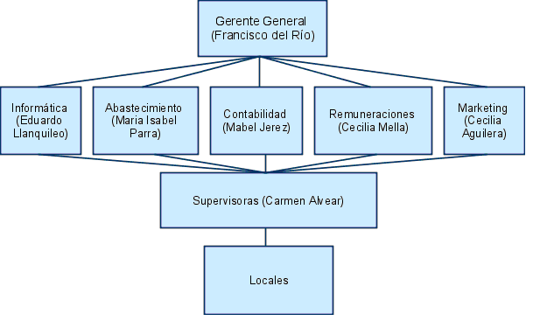

INNOVIC.

INNOVIC es un equipo de trabajo integrado por Ingenieros Informáticos los cuales cada uno posee experiencia o bien los conocimientos necesarios para lograr en conjunto el objetivo de satisfacer las necesidades que DICOTEX LTDA. Requiera, llevando a cabo con profesionalismo y eficacia el proyecto mencionado.
Cada integrante de INNOVIC tiene la responsabilidad y disponibilidad de entregar de la mejor manera un producto y servicio de calidad cumpliendo tanto con los plazos, actividades y requerimientos que se establezcan desde el inicio del proyecto.

SITUACIÓN ACTUAL.

DICOTEX LTDA. No cuenta con una descripción detallada de sus procesos y procedimientos administrativos, específicamente aquellos relacionados con los procesos de venta, inventario, proveedores, códigos de artículos y precios.

DESCRIPCIÓN GENERAL DEL PROYECTO.

El proyecto tiene como objetivo principal hacer una descripción y formalización de los procesos que actualmente involucran venta, inventario, proveedores, códigos de artículos y precios de artículos. Así mismo definir la frontera que debe tener el ERP que la empresa adquirirá, siendo esto las características que no debe tener este último y que serán desarrolladas o adquiridas como aplicaciones informáticas.
El resultado del proyecto debe incorporar, además, valores sobre la solución o soluciones que se deben desarrollar y o adquirir en forma estándar.

FACTORES CRITICOS.

Existe una serie de factores críticos que pueden afectar el desarrollo del proyecto.
- Información de procesos. Esta información es de acceso único por parte del personal operativo de DICOTEX.
- Tiempo del personal operativo asignado a entrevistas y reuniones para adquirir la información de los procesos.
- Personal de contacto que coordine actividades y reúna información.
Se debe tener en cuenta estos factores al momento de iniciar la serie de entrevistas y reuniones de coordinación.

OBJETIVOS GENERALES.
Se requiere la realización de toma de requerimientos y modelación de procesos de los flujos que influyen en:

- Situación Actual.
- Punto de venta.
- Inventario.
- Recepción de mercadería.
- Carga de precios.
- Abastecimiento (Gestión de compra).
- Cuenta corriente locales.
- Toma de inventario.
- Flujos de datos entre locales-central.
- Interacción de sistemas contables con información de Punto de venta.

EQUIPOS DE TRABAJO.
DICOTEX:
Gerente General: Francisco del río Montt
fdelrio@dicotex.cl, (02) 686 98 05
Jefa de Contabilidad: Mabel jerez
Mjerez@dicotex.cl, (02) 686 98 03
Jefa de Abastecimiento: María Isabel Parra
miparra@dicotex.cl, (02) 686 98 11
Jefa Supervisoras: Carmen Alvear
Calvear@dicotex.cl, (02) 686 98 09
Supervisora de referencia: Bárbara Pinna
Bpinna@dicotex.cl, (02) 686 98 08
Local de prueba, Local 1
(02) 686 98 29

Jefe de informática, persona a cargo de proyecto:
Eduardo Llanquileo.
ellanquileo@dicotex.cl, (02) 686 98 22

PLAN DE TRABAJO.
Para llevar a cabo una gestión correcta en este proyecto se realizaran periódicamente reuniones entre Personal de DICOTEX LTDA. e INNOVIC, este personal serán personas que estén directamente relacionados con el negocio, las reuniones se realizaran tanto en el transcurso de la evaluación como también en el proceso de Desarrollo del proyecto, durante el periodo de evaluación se considera como mínimo un día a la semana en particular los días Viernes y en la primera semana se sumara un día mas que será el día Miércoles, en estás reuniones se mencionaran los objetivos de cada reunión mediante minutas y cumpliendo de actividades por medio de Cartas Gantt, todo esto sirva para hacer un seguimiento adecuado tanto para los requerimientos como los objetivos establecidos.

GANTT.
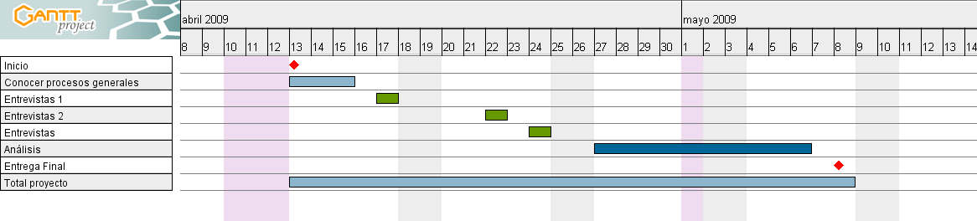

Nombre | Fecha de inicio | Fecha de fin
Inicio | 13-04-09 | 16-04-09
Conocer procesos generales | 13-04-09 | 16-04-09
Entrevistas 1 | 17-04-09 | 18-04-09
Entrevistas 2 | 22-04-09 | 23-04-09
Entrevistas | 24-04-09 | 25-04-09
Análisis | 27-04-09 | 07-05-09
Entrega Final | 08-05-09 | 09-05-09
Total proyecto | 13-04-09 | 09-05-09

VALOR DEL PROYECTO.
El valor del proyecto es de 1.340.000 pesos chilenos.

